**Задание 6.**Ответьте на вопросы

1. Поясните назначение паттерна **Repository**.

Паттерн Repository предназначен для абстрагирования доступа к данным и управления ими. Он предоставляет интерфейс для работы с данными, позволяя разработчикам взаимодействовать с хранилищем (например, базой данных) без необходимости напрямую писать запросы к этой базе. Это улучшает тестируемость кода и облегчает замену источников данных.

1. Для чего в паттерне **Repository** применяется интерфейс **IRepository**?

Интерфейс IRepository определяет контракт, который должны реализовывать конкретные репозитории. Это позволяет обеспечить единообразие в доступе к данным и упрощает замену одной реализации на другую (например, для тестирования или при изменении источника данных). Использование интерфейса также улучшает читаемость и поддерживаемость кода.

1. Для чего применяется интерфейс IDisposable?

Интерфейс IDisposable используется для освобождения неуправляемых ресурсов, таких как соединения с базами данных, файлы или сетевые соединения. Реализуя этот интерфейс, класс может предоставить метод Dispose(), который вызывается для явного освобождения ресурсов. Это особенно важно для управления памятью и предотвращения утечек ресурсов.

1. Поясните работу следующей конструкции языка С# 

Конструкция using в C# используется для управления ресурсами, особенно для объектов, которые реализуют интерфейс IDisposable.

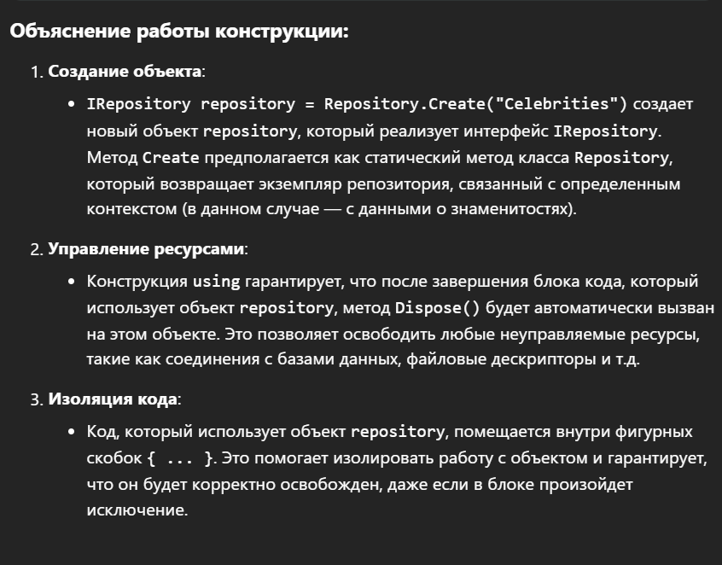

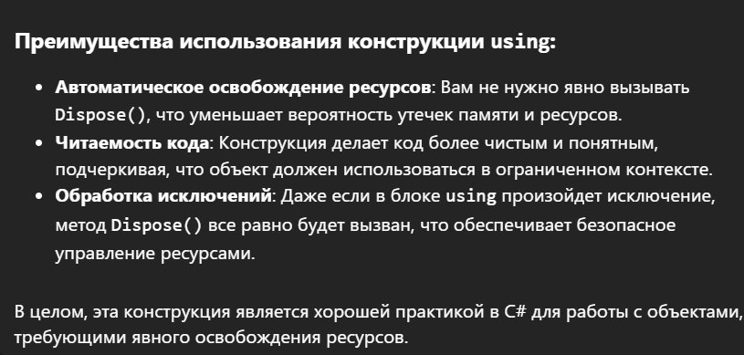

1. Поясните смысл слов: сериализация и десерилизация.

• **Сериализация** — это процесс преобразования объекта в формат, который может быть сохранен или передан (например, в виде JSON, XML или бинарного формата). Сериализация позволяет сохранять состояние объектов для дальнейшего использования.

• **Десериализация** — это обратный процесс, преобразующий данные из сериализованного формата обратно в объекты. Это позволяет восстанавливать объекты из сохраненных данных.

1. Расшифруйте аббревиатуру JSON, поясните смысл.

**JSON** расшифровывается как **JavaScript Object Notation**. Это легкий текстовый формат для обмена данными, который легко читается человеком и может быть обработан программами. JSON часто используется для передачи данных между клиентом и сервером в веб-приложениях.

1. ♣ Кто такой Эдсгер Дейкстра?☺

Эдсгер Дейкстра — нидерландский ученый и программист, считающийся одним из основателей теории алгоритмов и информатики. Он известен своими исследованиями в области программирования, алгоритмов и системного проектирования. Дейкстра разработал алгоритм Дейкстры для поиска кратчайшего пути в графах и сделал множество других значительных вкладов в информатику.